В МОУ Белогорской СОШ с 01.04 по 30.04.2025 года прошла акция «Детство без обид и унижений». В рамках акции были проведены следующие мероприятия:

1. Конкурс рисунков «Счастливое детство» 1-4 классы
2. Классный час «Права в мультфильмах» 1-4 классы
3. Занятие с элементами тренинга «Счастливое детство» 4, 6 классы
4. Классный час «Один для всех и все для одного» 5, 7, 9 классы
5. Весёлые старты «Спорт против жестокости и насилия»
6. В родительские собрания включить беседу: «Жестокое обращение с детьми – признаки ответственности»
7. Игра-викторина «Мои права, обязанности, ответственность» 6-8 классы
8. Изготовление буклетов о телефоне доверия. 5-9 классы
9. Выпуск стенгазеты «Наши права и обязанности» 8-11 классы
10. Изготовили информационный стенд «Правовой статус школьника»

Классный час «Права в мультфильмах»

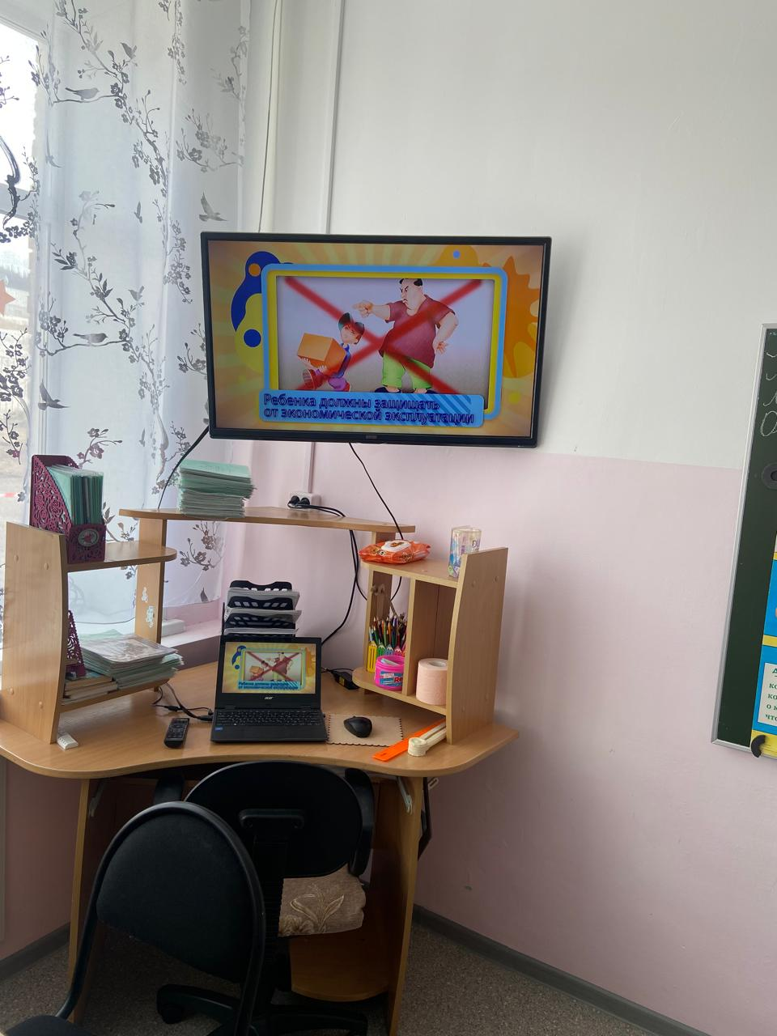 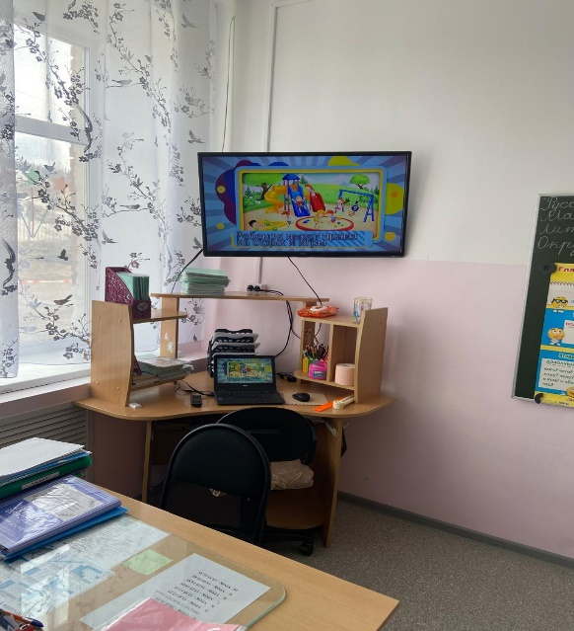

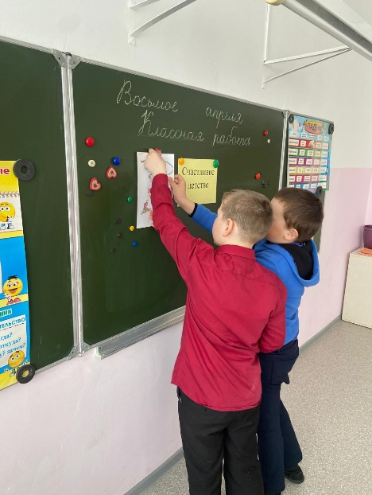 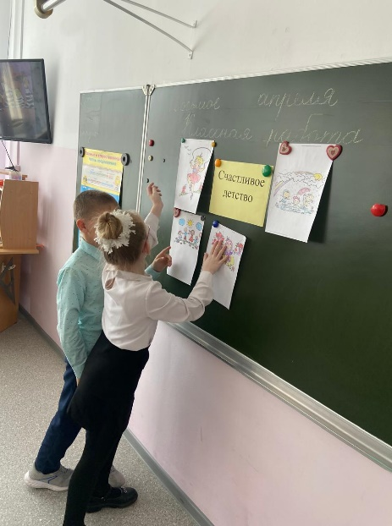 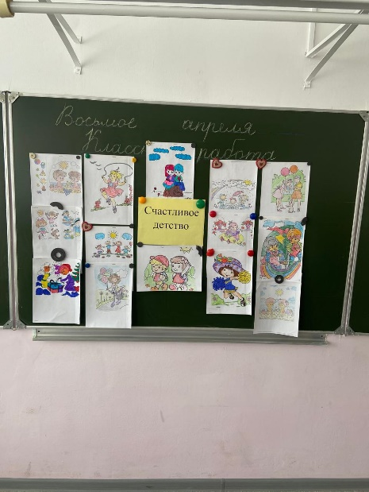

Конкурс рисунков «Счастливое детство»

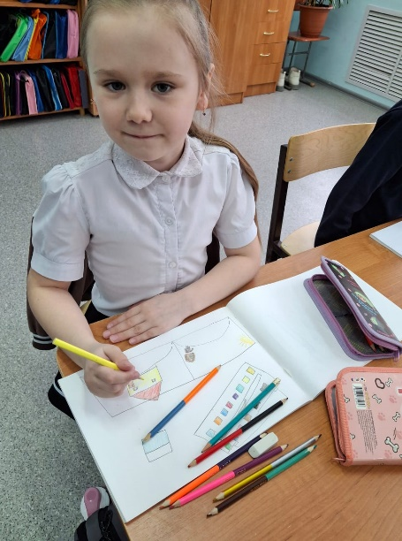 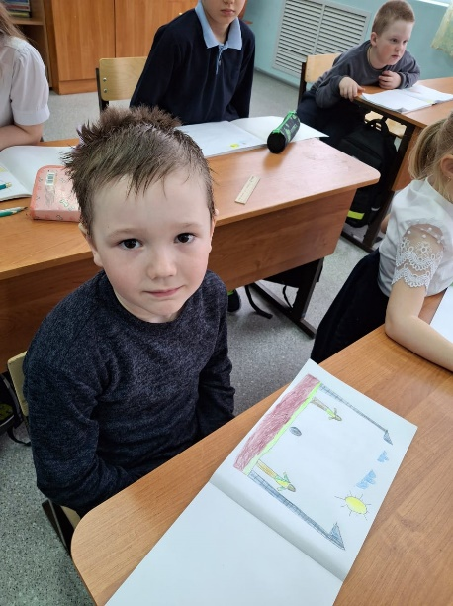 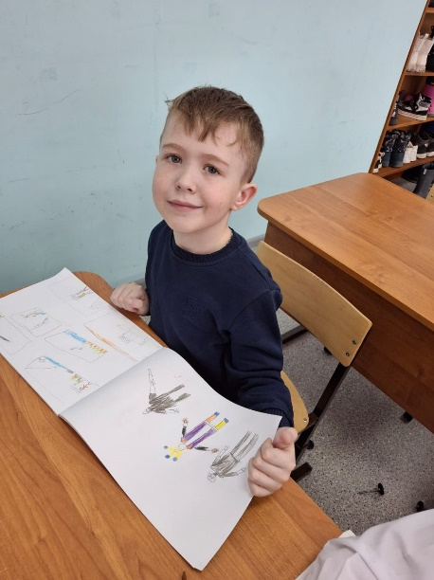

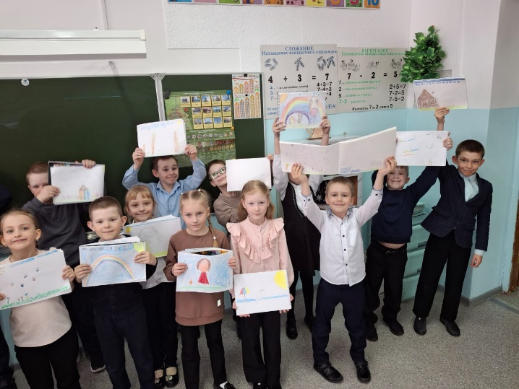 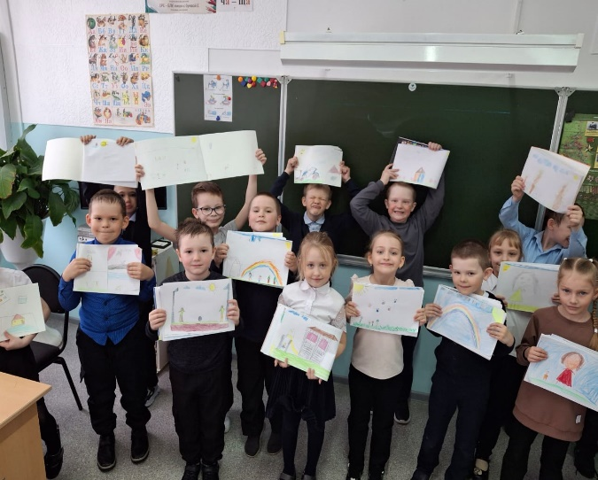

Игра-викторина «Мои права, обязанности, ответственность»

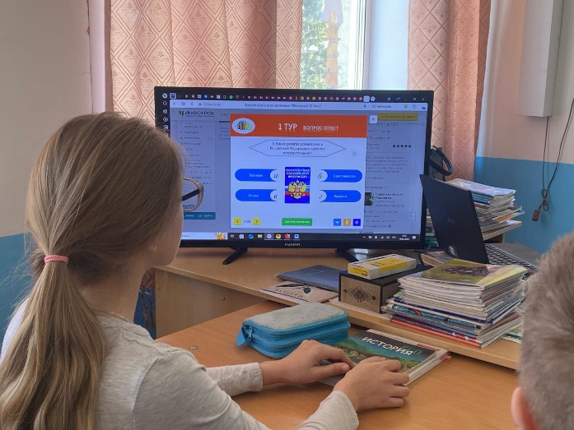 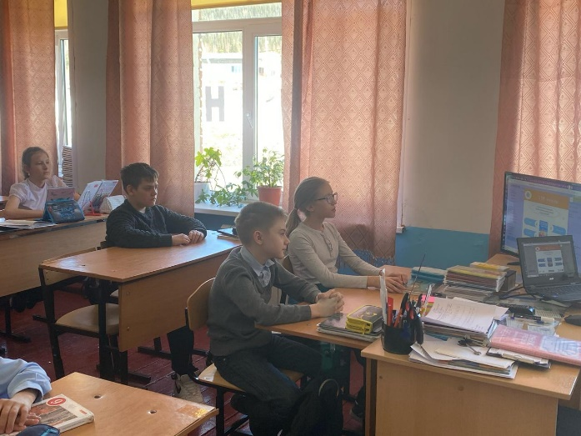

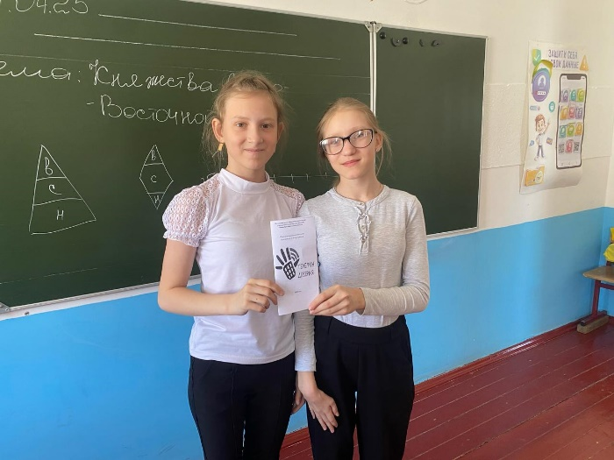 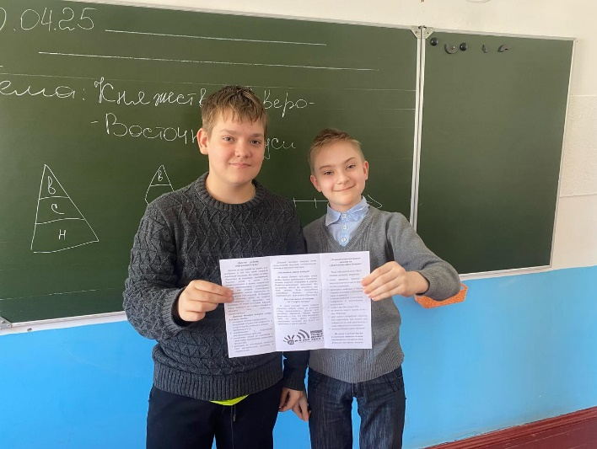

Классный час «Счастливое детство»

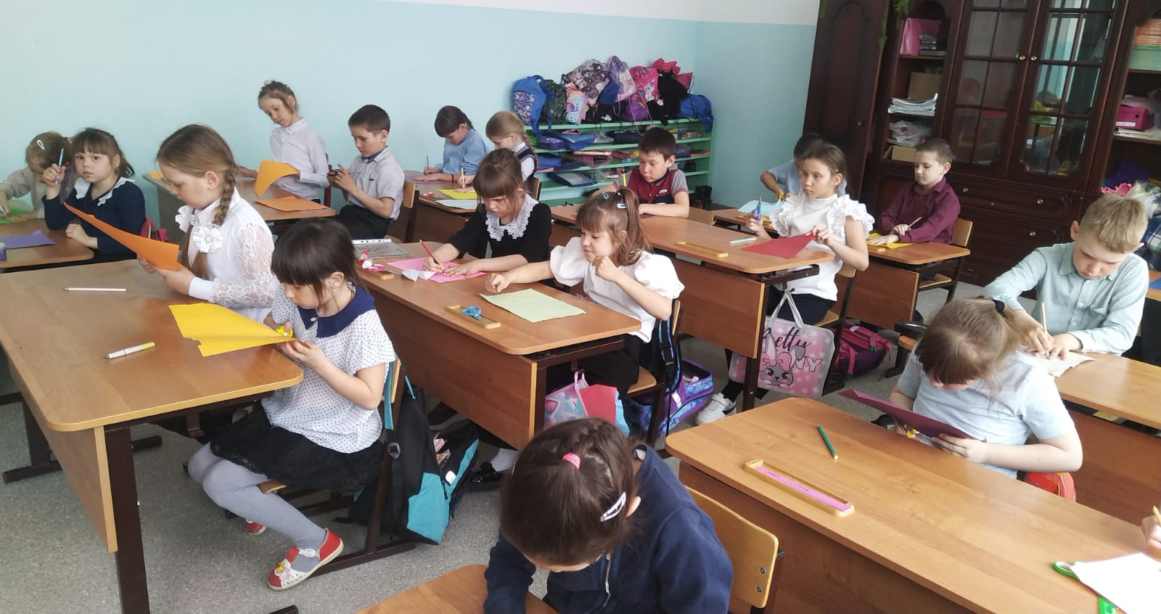

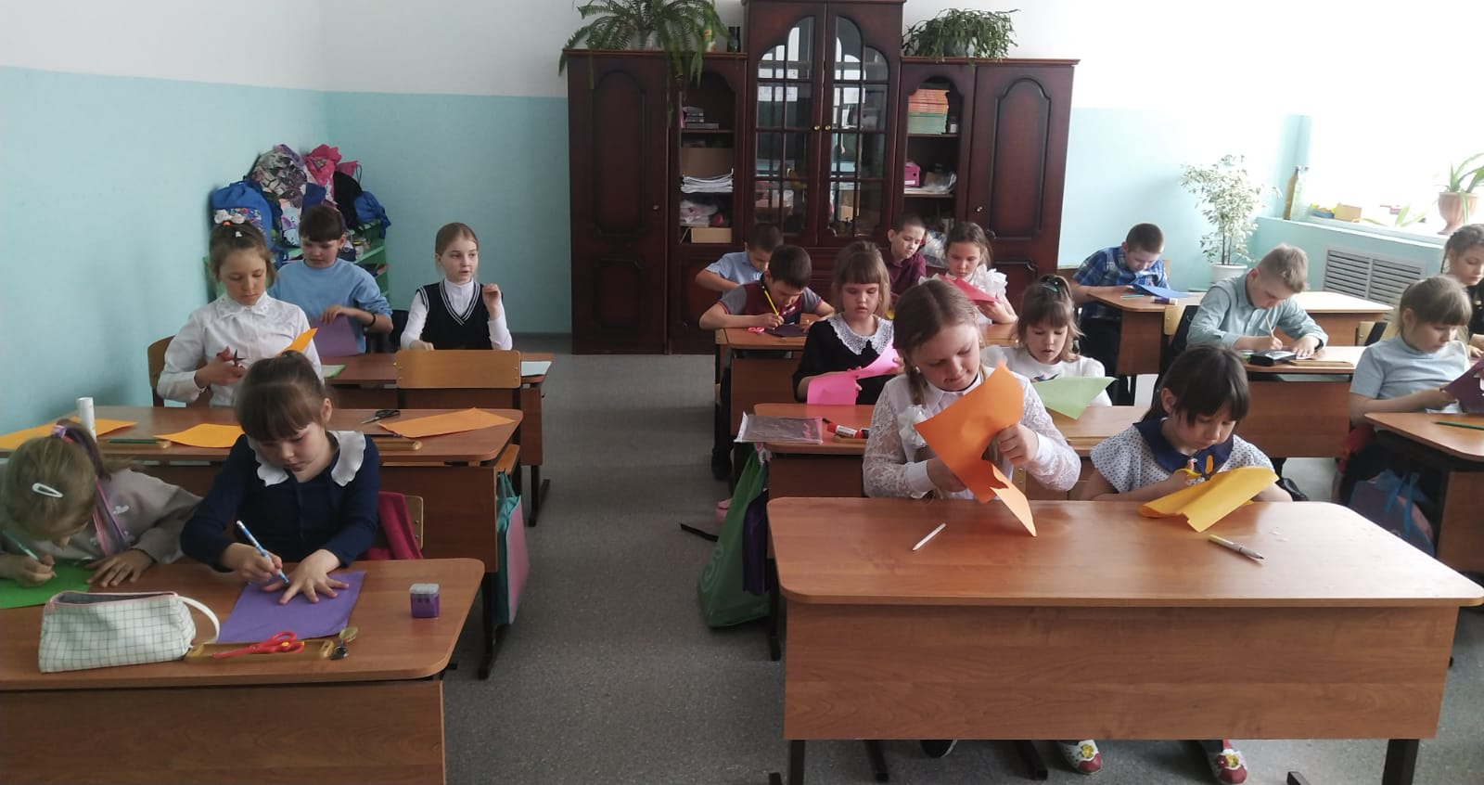

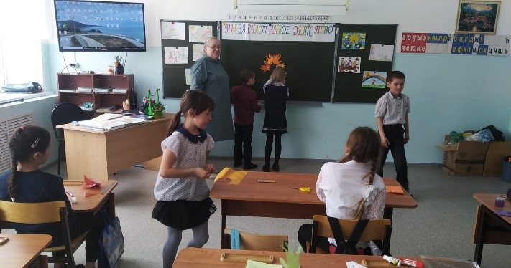 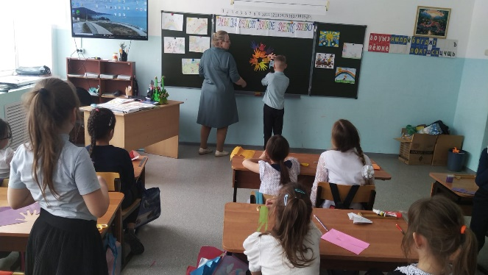

Изготовление буклетов о телефоне доверия

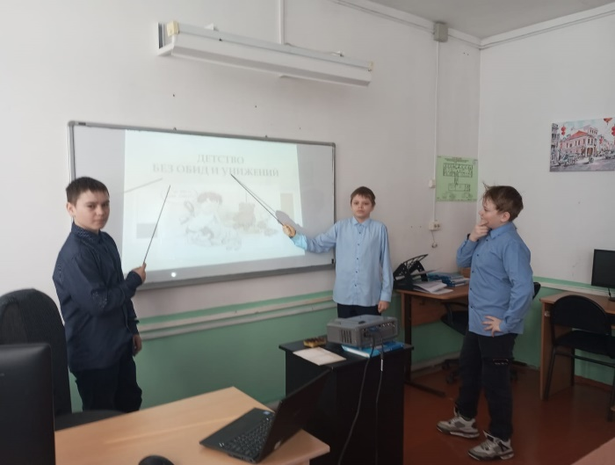 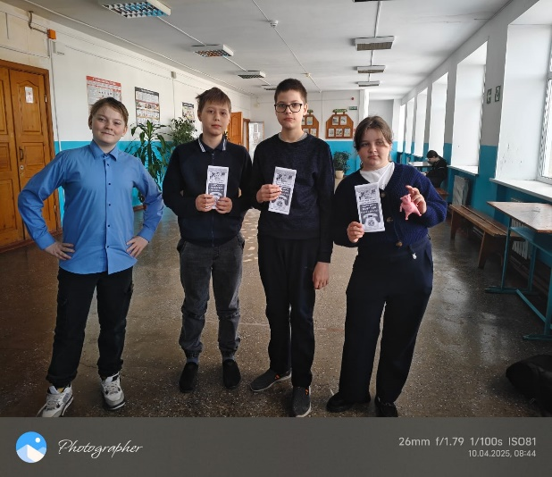

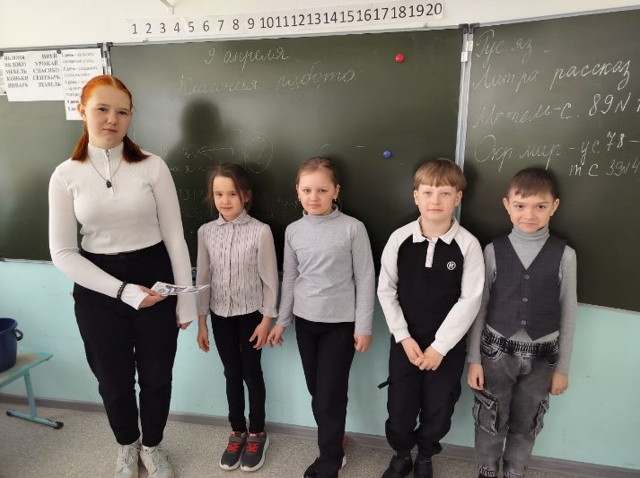 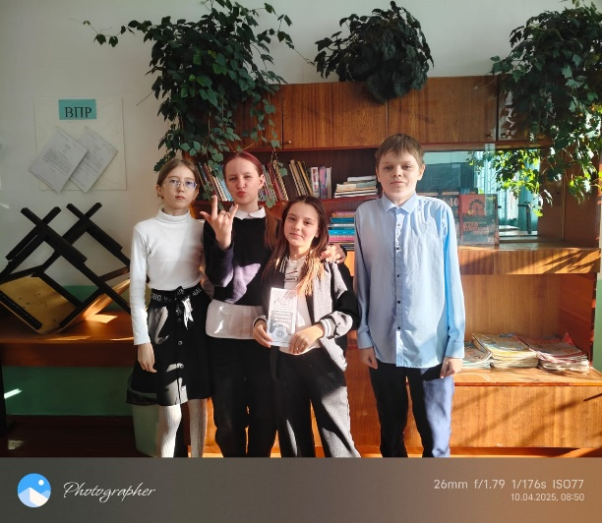

Классный час «Один для всех и все для одного»

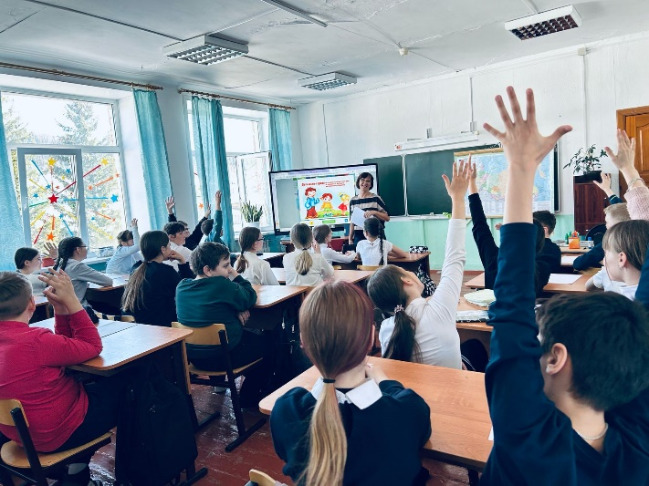 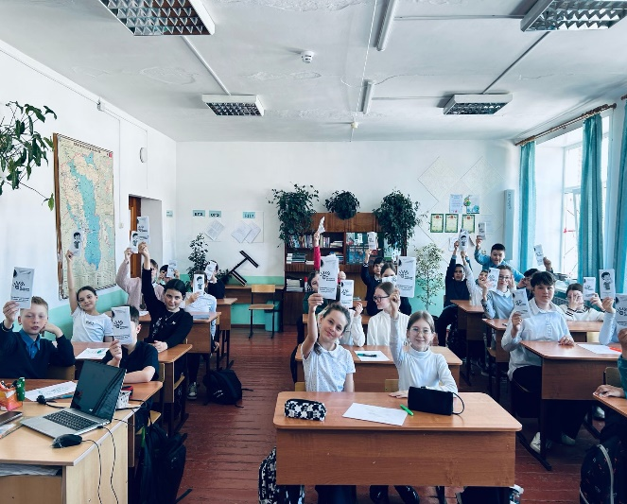

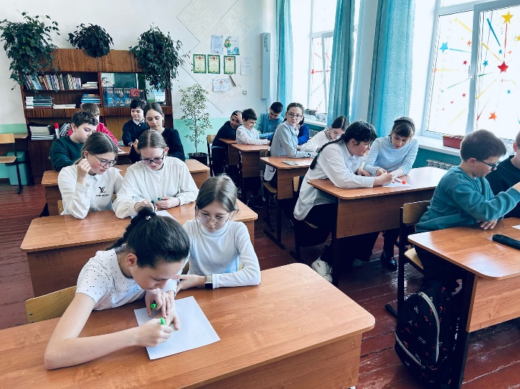 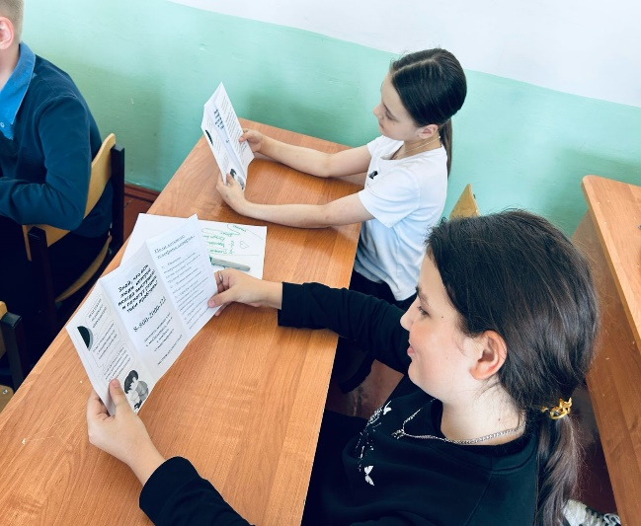

Весёлые старты «Спорт против жестокости и насилия»

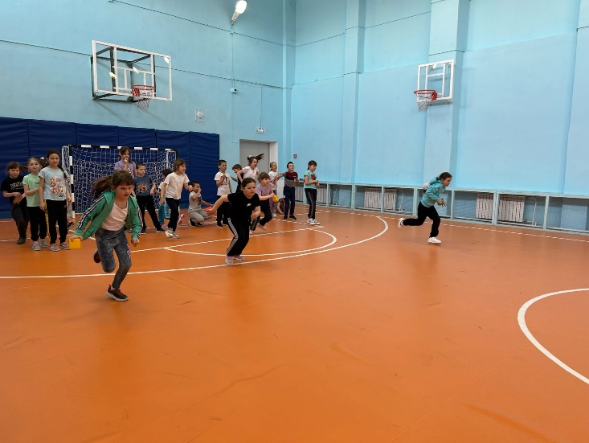 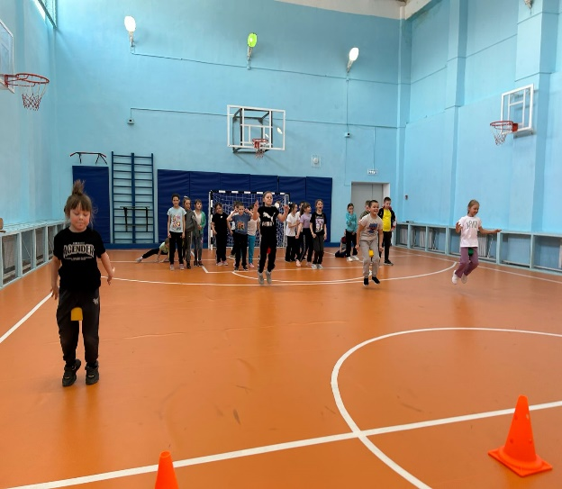

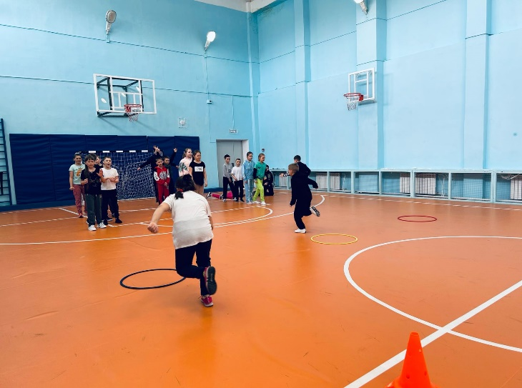 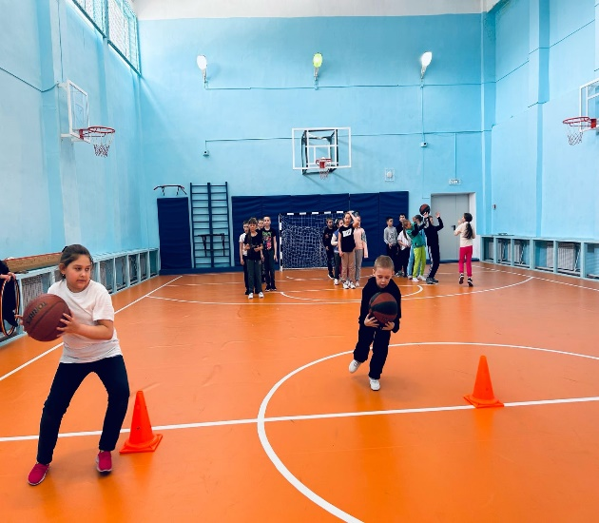

Информационный стенд «Правовой статус школьника»

